**TRƯỜNG ĐẠI HỌC PHENIKAA   
KHOA CÔNG NGHỆ THÔNG TIN**



**Báo Cáo Dự Án**

**Môn Kỹ Thuật Phần Mềm**

ỨNG DỤNG

HỖ TRỢ TÌM NHÀ (PHÒNG) TRỌ Ở HÀ NỘI

|  |  |  |
| --- | --- | --- |
| *Giảng viên hướng dẫn* | : | Mai Xuân Tráng |
| *Sinh viên thực hiện* | : | 19010042 – Phạm Ngọc Việt  19010017 – Phan Việt Linh |
|  |  | 19010016 – Nguyễn Trung Kiên  19010025 – Nguyễn Văn Quỳnh |
|  |  |  |
|  |  |  |

HÀ NỘI – 201...

**Mục lục**

I. Giới thiệu 4

**1.** **Mô tả ý tưởng** 5

**2.** **Mô tả chi tiết** 6

II. MVP của sản phẩm 6

**1.** **Ý tưởng ban đầu:** 6

**2.** **MVP (Minimum Viable Product)** 6

**1 - Màn hình đăng nhập** 6

**2 - Hiển thị các phòng trọ (mới) ra màn hình chính** 6

**3 - Các mục trong Nhà trọ giá rẻ** 7

**4 - Tính toán số lượng và giá cả** 7

**5 - Liên kết bản đồ** 7

**6 - Hiển thị quảng cáo ở màn hình chính** 7

**3.** **User Stories** 7

3.1 **Màn hình Đăng nhập:** 7

3.2 **Màn hình Đăng ký** 7

3.3 **Màn hình Chính** 7

3.4 **Màn hình sản phẩm** 8

3.5 **Màn hình chi tiết sản phẩm** 8

3.6 **Màn hình Giỏ hàng** 8

3.7 **Màn hình thông tin khách hàng** 8

3.8 **Màn hình MAP** 8

3.9 **Màn hình Thông tin** 8

III. Thiết kế 9

**1.1 Data Modeling** 9

**1.2 Kiến trúc hệ thống** 12

IV. Kiểm thử 26

**1.** **TEST-CASE Đăng ký** 26

**2.** **TEST-CASE Đăng nhập** 28

**3.** **TEST-CASE Giỏ hàng** 31

V. Phần kết luận 33

VI. Kết quả 34

VII. Đóng góp từng thành viên 34

1. **Giới thiệu**

Hiện nay, việc tìm phòng trọ khá mệt mỏi, nhất là ở những ngày nắng nóng, những ngày mưa rét gây bất tiện và khó khăn trong việc tìm phòng trọ, nhất là đối với sinh viên hay cả những người đi làm.

Phòng trọ Hà Nội được rất nhiều người quan tâm. Không chỉ là đối tượng sinh viên và còn là những người lao động từ những tỉnh khác đến. Nhu cầu thuê phòng trọ Hà Nội trở nên quá tải nhất là vào thời điểm nhập học của sinh viên.

Với thời kỳ xã hội phát triển như hiện nay thì mọi vấn đề khó khăn đó đều được giải quyết qua chiếc điện thoại thông minh. Tìm nhà trọ qua các app là khá tiện dụng. Chính vì vậy sử dụng App để tìm nhà trọ là khá hợp lí, lại đảm bảo mọi thông tin chuẩn xác nhất. Tuy vậy, trước khi sử dụng cách này để tìm nhà trọ, đầu tiên phải hiểu App tìm nhà trọ chính là những ứng dụng cung cấp thông tin, dữ liệu,... giúp người tìm phòng có thể dễ dàng nắm bắt những thông tin cần thiết về căn phòng đó.

Link Github: [https://github.com/Neyud/MXT.git](https://github.com/Neyud/MXT.git?fbclid=IwAR01Fiz4BESlAii92NU809EHA-AmtAl9CAgWvVCkFYq9_zNM-2jFf1Qe6ug)

1. **Mô tả ý tưởng**

App sẽ lưu trữ vị trí các khu nhà trọ, số lượng phòng, giá phòng, các trạm xe bus lân cận, hệ thống an ninh và số điện thoại liên lạc của chủ phòng trọ.

Có thể định vị bằng gps và thống kê các nhà trọ gần vị trí của người dùng.

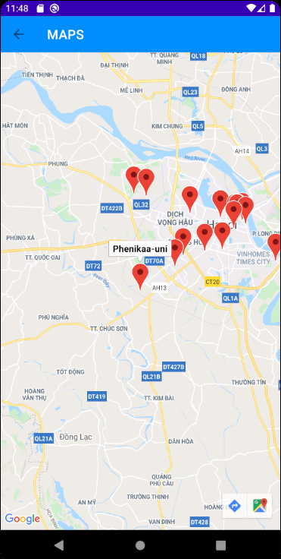 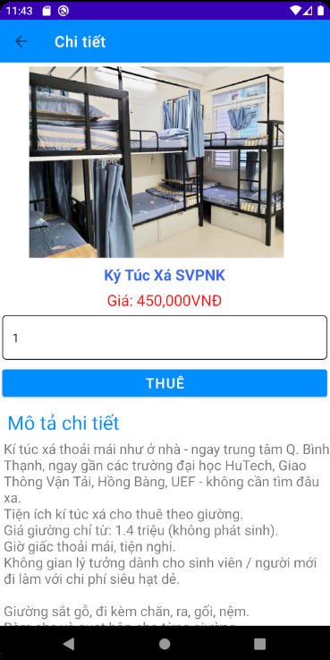

App cập nhật giá cả các phòng trọ, số lượng một cách liên tục.

App cung cấp hình ảnh phòng trọ, diện tích...

App hỗ trợ các mô tả người dùng có thể xem xét thiết kế căn phòng có tiện hay không. Toilet có sạch sẽ hay không. Phòng trọ có thoáng mát hay đầy đủ ánh sáng không…

1. **Mô tả chi tiết**

**Mục tiêu**: tạo ra app bản đồ + thông tin phòng trọ giúp người dùng dễ dàng tìm kiếm được các phòng trọ phù hợp mà mất ít chi phí và thời gian tìm kiếm.

**Chức năng**:

* 1. Hiển thị vị trí các phòng trọ trên bản đồ và thông tin các phòng trọ đó.
  2. Thêm , sửa , xóa được các phòng trọ đó khi người quản lý có kết nối internet.
  3. Liệt kê vị trí các phòng trọ xung quanh vị trí của người dùng.
  4. Hỗ trợ cung cấp cho người dùng, bạn muốn ghép phòng chung (Nếu muốn ở nhiều hơn 1 người)

1. **MVP của sản phẩm**
2. **Ý tưởng ban đầu:**

* Hiển thị vị trí các phòng trọ trên bản đồ và thông tin các phòng trọ đó.

* Thêm , sửa , xóa được các phòng trọ đó khi người dùng có thể kết nối internet.

* Liệt kê vị trí các phòng trọ xung quanh vị trí của người dùng.

* Hỗ trợ cung cấp tư vấn ghép phòng chung (Nếu muốn ở nhiều hơn 1 người).

1. **MVP (Minimum Viable Product)**

### **1 - Màn hình đăng nhập**

Cho phép người dùng đăng ký và đăng nhập vào app. (có thể liên kết tài khoản Google – Facebook )

### **2 - Hiển thị các phòng trọ (mới) ra màn hình chính**

Đưa ra các lựa chọn ban đầu cho người dùng.

### **3 - Các mục trong Nhà trọ giá rẻ**

Hiển thị danh sách các nhà trọ đang còn trống với mức giá, địa chỉ liên hệ và mô tả về các phòng trọ.

### **4 - Tính toán số lượng và giá cả**

Tổng hợp lựa chọn ghi lại và thông báo cho khách hàng số tiền cần phải trả cho những phòng đã chọn.

### **5 - Liên kết bản đồ**

Hiển thị các phòng trọ trên bản đồ. Các phòng trọ xung quanh.

### **6 - Hiển thị quảng cáo ở màn hình chính**

Đưa quảng cáo ra màn hình chính

1. **User Stories**
   1. **Màn hình Đăng nhập:**

Tại đây là giao diện màn hình đầu tiên mà người dùng thấy khi mở ứng dụng lên. Ở giao diện này người dùng có thể tiến hành đăng nhập tài khoản của mình để bắt đầu sử dụng ứng dụng.

* 1. **Màn hình Đăng ký**

Nếu người dùng chưa có tài khoản để đăng nhập đây là giao diện để người dùng đăng ký một tài khoản chứa thông tin cơ bản của họ. Gồm Tài khoản, Mật khẩu và địa chỉ Email. Ngoài ra người dùng có thể đăng ký bằng tài khoản Google hoặc Facebook.

* 1. **Màn hình Chính**

Đây là màn hình giao diện khi vào app. Ở đây là màn hình chính nơi để các phần như: Menu, Giỏ hàng, Logout, quảng cáo, những sản phẩm (phòng) mới nhất và hot nhất được đề xuất lên trang chính.

* 1. **Màn hình sản phẩm**

Đây là màn hình hiển thị các phòng theo từng loại đã chọn ở thanh menu. Người dùng có thể xem qua về Tên, ảnh, giá phòng.

* 1. **Màn hình chi tiết sản phẩm**

Đây là màn hình hiển thị chi tiết phòng mà người dùng lựa chọn. Tại đây có thể xem ảnh, giá, tên và Mô tả chi tiết về căn phòng được chọn.

* 1. **Màn hình Giỏ hàng**

Đây là nơi để hiển thị các phòng mà người dùng đã chọn có thể thêm hoặc bớt phòng. Có thể xóa các phòng mới chọn. Hỗ trợ tính tổng số tiền cần trả cho Đơn hàng đã chọn.

* 1. **Màn hình thông tin khách hàng**

Đây là nơi người dùng xác nhận lại phương thức liên hệ của mình với Admin khi đã quyết định thuê những phòng đã được chọn và đồng ý với mức giá đã báo.

* 1. **Màn hình MAP**

Đây là nơi hiển thị các phòng (Nhà) trọ những địa điểm có trong dữ liệu trên MAP. Có thể hiện thị tên, địa điểm. Hỗ trợ người dùng Qua ứng dụng MAP được cài trên điện thoại thông minh.

* 1. **Màn hình Thông tin**

Đây là màn hình hiển thị thông tin liên hệ với Admin. Chứa Địa chỉ, số điện thoại, Email, ....

1. **Thiết kế**

## **1.1 Data Modeling**

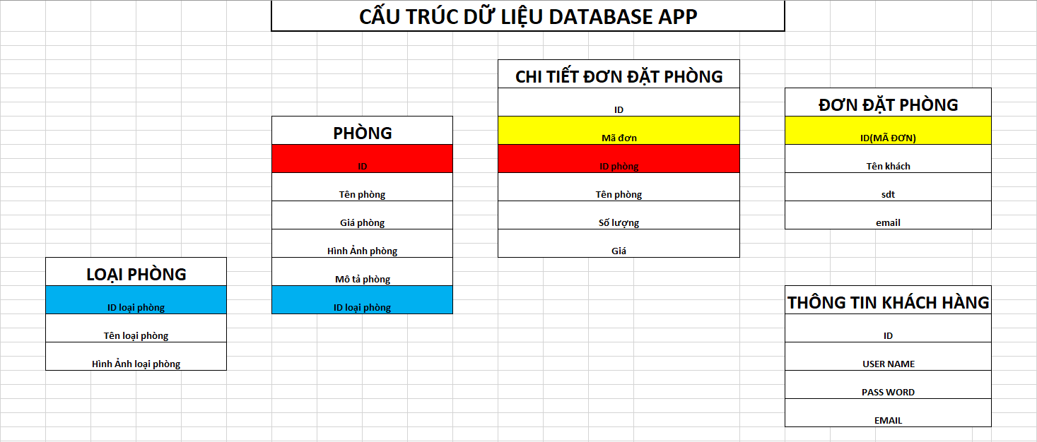

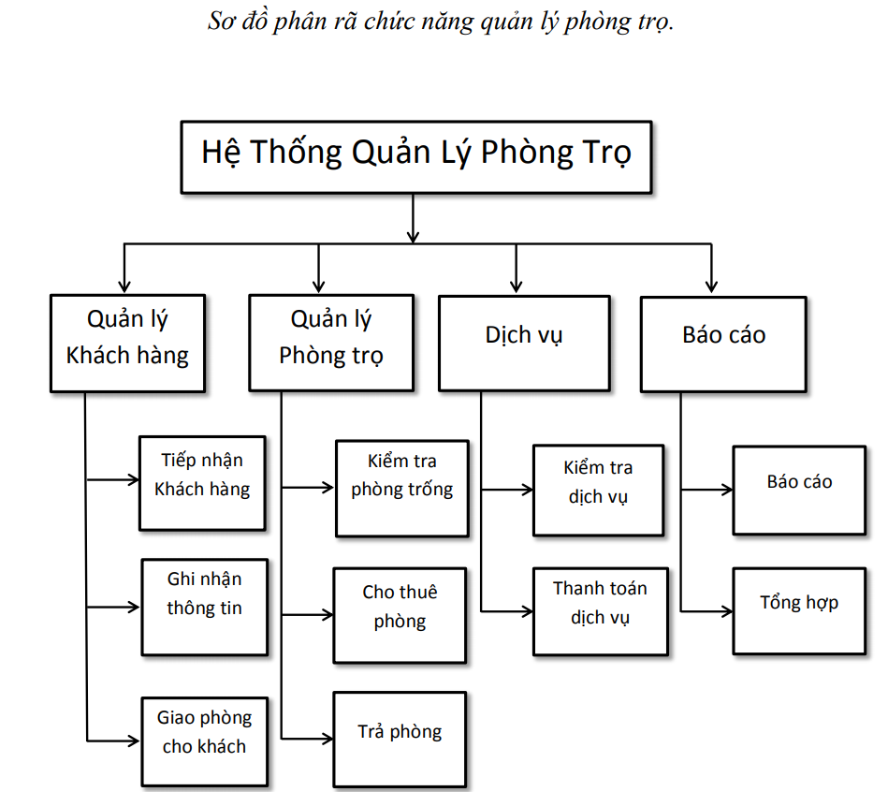

**\*) Biểu đồ E-R**

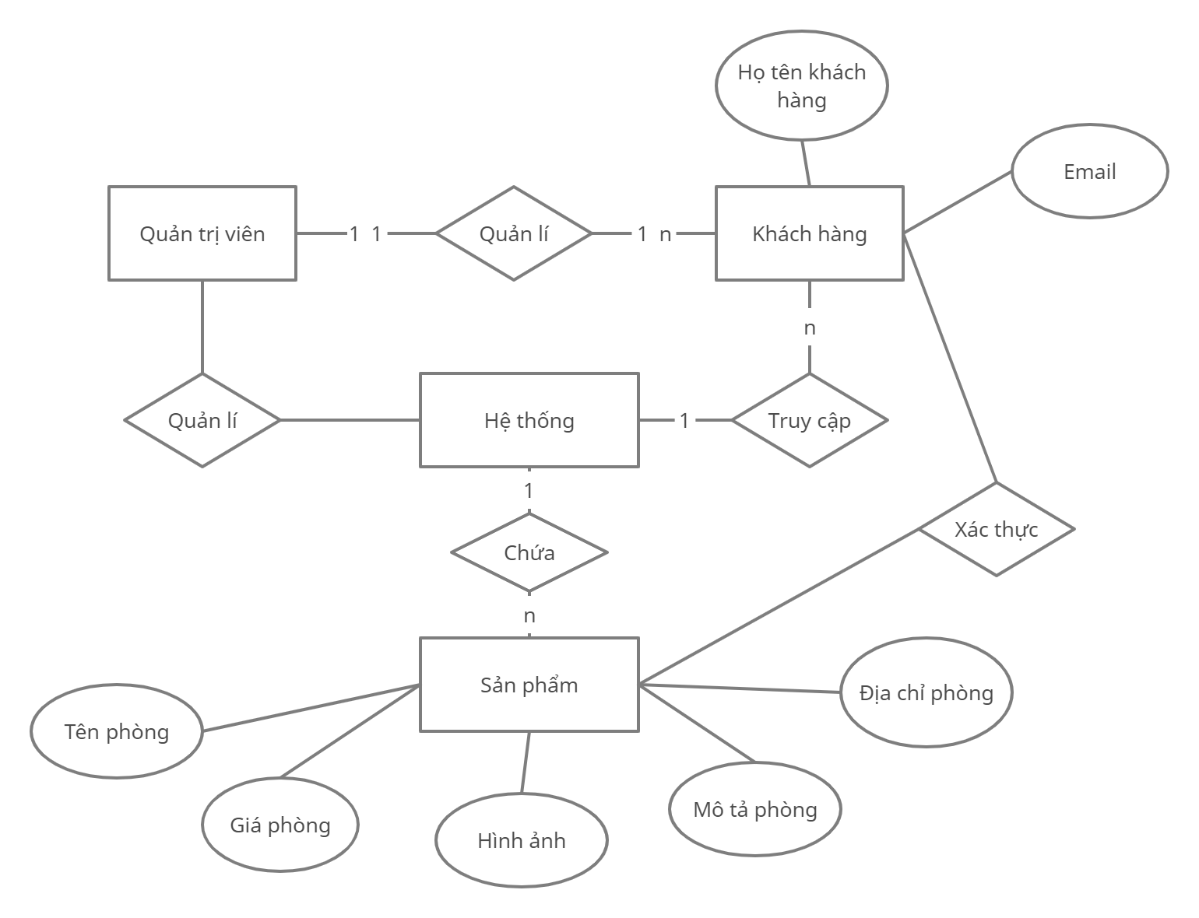

## **1.2 Kiến trúc hệ thống**

**1.2.1 Archtecture**

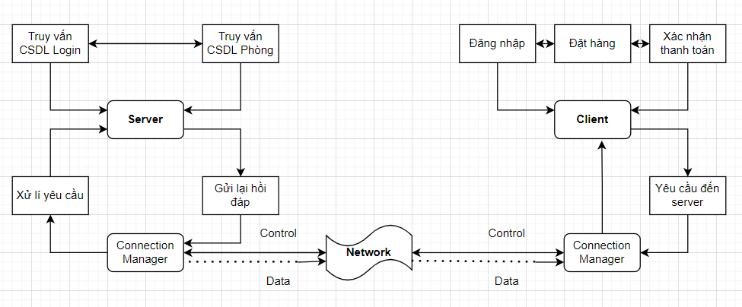

Mô hình Client server cho phép mạng tập trung các ứng dụng và chức năng tại một hoặc nhiều máu dịch vụ file chuyên dụng. Các máy này trở thành trung tâm của hệ thống. Hệ điều hành của Client server cho phép người dùng chia sẻ đồng thời cùng một tài nguyên, không quan trọng vị trí địa lý.

**Mô hình web client-server** là một mô hình nổi tiếng trong mạng máy tính, được áp dụng rất rộng rãi và là mô hình của mọi trang web hiện có. Một mô hình ngược lại là mô hình master-slaver, trong đó máy chủ (đóng vai trò ông chủ) sẽ gửi dữ liệu đến máy con (đóng vai trò nô lệ) bất kể máy con có cần hay không.

**Mô hình client/server** như sau: Client/Server là mô hình tổng quát nhất, trên thực tế thì một server có thể được nối tới nhiều server khác nhằm làm việc hiệu quả và nhanh hơn. Khi nhận được 1 yêu cầu từ client, server này có thể gửi tiếp yêu cầu vừa nhận được cho server khác ví dụ như database server vì bản thân nó không thể xử lý yêu cầu này được. Máy server có thể thi hành các nhiệm vụ đơn giản hoặc phức tạp.

+) Client muốn đăng nhập sẽ phải gửi yêu cầu về cho server qua network và server sẽ truy vấn trong CSDL và nếu có sẽ gửi lại hồi đáp cho Connection Manager rồi gửi dữ liệu về cho client qua network.

*NOTE: Nếu Client chưa có tài khoản đăng nhập. Client có thể tạo 1 tài khoản mới bằng cách điền thông tin và gửi yêu cầu đăng ký tài khoản tới server. Server sẽ xử lí yêu cầu rồi thêm dữ liệu vào CSDL và gửi hồi đáp cho Client qua connection manager và network.

+) Sau khi đăng nhập thành công thì client có thể đặt hàng rồi gửi yêu cầu tới server qua connection manager. Server sẽ xử lí yêu cầu rồi truy vấn cơ sở dữ liệu rồi gửi dữ liệu hồi đáp cho client.

**1.2.2 UML Diagrams**

**-) UML**

**+) Admin**

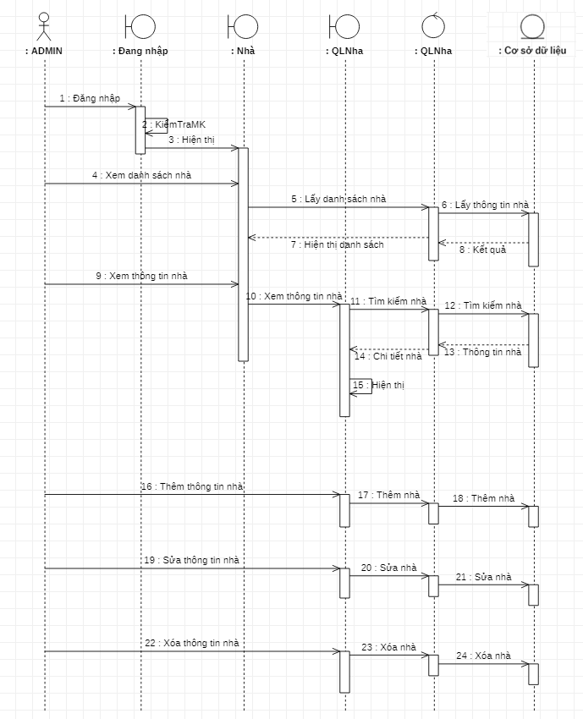

+) Đặc tả Admin:

Bước 1: Admin sẽ gửi yêu cầu đăng nhập tới server.

Bước 2: Tại giao diện đăng nhập sẽ kiểm tra lại tài khoản đăng nhập.

Bước 3: Sau khi đăng nhập thành công sẽ hiển thị giao diện trang chủ.

Bước 4: Giao diện trang chủ gửi yêu cầu lấy danh sách tới lớp điều khiển.

Bước 5: Lớp điều khiển lấy thông tin từ CSDL và trả về.

Bước 6: Actor yêu cầu xem danh sách phòng.

Bước 7: CSDL gửi trả kết quả về lớp điều khiển.

Bước 8: Lớp điều khiển sẽ gửi danh sách hiển thị cho giao diện trang chủ.

Bước 9: Actor chọn phòng từ giao diện trang chủ.

Bước 10: Từ giao diện trang chủ sẽ chuyển sang giao diện Nhà để hiển thị thông tin chi tiết.

Bước 11: Từ giao diện Nhà sẽ gửi yêu cầu tới lớp điều khiển QLNha.

Bước 12: Từ lớp điều khiển sẽ gửi yêu cầu tới CSDL.

Bước 13: CSDL sẽ gửi phản hồi lại tới lớp điều khiển.

Bước 14: Từ lớp điều khiển sẽ gửi trả về thông tin chi tiết phòng.

Bước 15: Tại giao diện Nhà hiện thị ra thông tin yêu cầu.

Bước 16: Actor thêm chi tiết nhà tại giao diện nhà.

Bước 17: Giao diện Nhà gửi yêu cầu tới lớp điều khiển.

Bước 18 Lớp điều khiển sẽ thêm vào CSDL.

Bước 19: Actor sửa chi tiết nhà tại giao diện nhà.

Bước 20: Giao diện Nhà gửi yêu cầu tới lớp điều khiển.

Bước 21 Lớp điều khiển sẽ thêm vào CSDL.

Bước 22: Actor xóa chi tiết nhà tại giao diện nhà.

Bước 23: Giao diện Nhà gửi yêu cầu tới lớp điều khiển.

Bước 24: Lớp điều khiển sẽ thêm vào CSDL.

**+) Khách hàng**

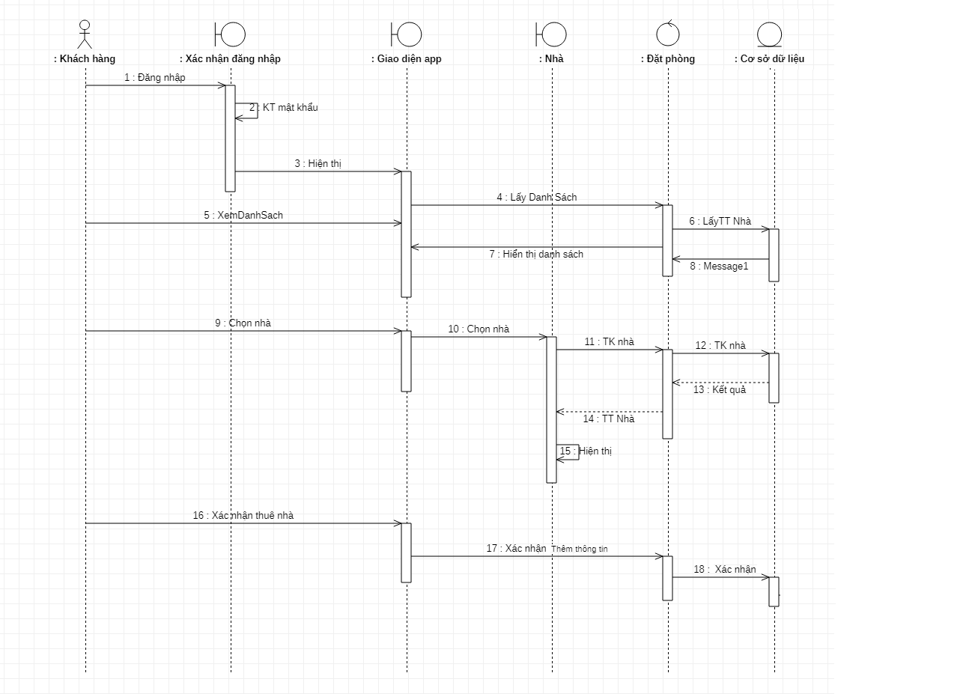

+) Đặc tả Khách hàng(người dùng):

Bước 1: User gửi yêu cầu đăng nhập tới Giao diện đăng nhập

Bước 2: Giao diện đăng nhập kiểm tra lại tài khoản

Bước 3: Sau khi đăng nhập thành công sẽ hiện thị giao diện trang chủ

Bước 4: Giao diện trang chủ gửi yêu lấy danh sách tới CSDL.

Bước 5: User gửi yêu cầu xem danh sách tới giao diện trang chủ.

Bước 6: Lớp điều khiển đặt phòng lấy thông tin nhà từ CSDL.

Bước 7: Lớp điều khiển trả danh sách về giao diện trang chủ.

Bước 8: CSDL gửi message tới lớp điều khiển.

Bước 9: User chọn phòng tại giao diện trang chủ.

Bước 10: Giao diện trang chủ gửi yêu cầu tới giao diện Nhà.

Bước 11: Giao diện nhà gửi yêu cầu tìm kiếm nhà tới lớp điều khiển đặt phòng.

Bước 12: Lớp điều khiển gửi yêu cầu tới CSDL.

Bước 13: CSDL trả về kết quả cần tìm cho lớp điều khiển.

Bước 14: Lớp điều khiển trả thông tin nhà cho giao diện Nhà.

Bước 15: Giao diện nhà hiện thị phòng user chọn.

Bước 16: User xác nhận thuê nhà tại giao diện trang chủ.

Bước 17: Tại giao diện trang chủ user điền thông tin xác nhận và gửi tới lớp điều khiển đặt phòng.

Bước 18: Lớp điều khiển xác nhận đặt phòng và gửi lên CSDL.

**-) Use case**

**+ Usecase chủ nhà trọ**

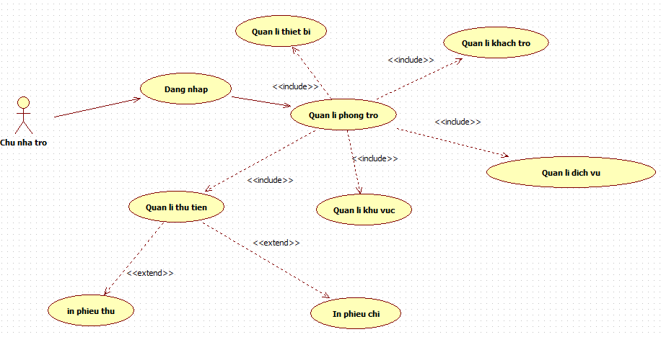

+) Mô tả chi tiết Usecase Chủ nhà trọ(dưới quyền admin có thể đăng bài thêm, xóa, sửa những căn mình đăng):

Bước 1: Chủ nhà trọ cần đăng nhập tài khoản, mật khẩu.

Bước 2: Sau khi đăng nhập xong có thể quản lí phòng trọ của mình.

Bước 3: Từ đó có thể quản lí thiết bị, khách trọ, khu vực cũng như là dịch vụ của phòng trọ.

Bước 4: Quản lí thu tiền, in phiếu thu và in phiếu chi từng khoản.

**+ Usecase khách hàng**

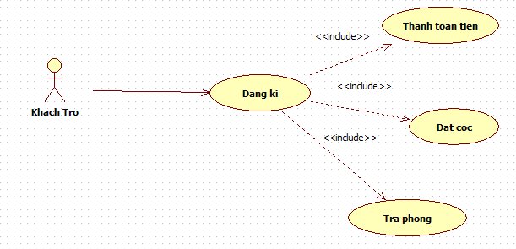

+) Mô tả chi tiết Usecase khách hàng(người dùng):

Bước 1: Đăng ký và đăng nhập

Bước 1.1: Khách hàng cần đăng nhập tài khoản(có thể chọn hình thức đăng nhập VD: Facebook, google...)

Bước 1.2: Nếu quên mật khẩu khách hàng có thể chọn lấy lại mật khẩu (VD: bằng số điện thoại, email)

Bước 1.3: Nếu chưa có tài khoản khách hàng cần đăng ký 1 tài khoản mới

Bước 1.4: Khách hàng có thể khóa tài khoản nếu như k muốn sử dụng tài khoản này

Bước 1.5: Đăng xuất khi đã đăng nhập thành công

Bước 2: Sau khi đã đăng nhập thành công

Bước 2.1: Khách hàng có thể chọn từng thể loại phòng kiểu mà mình muốn(VD: Home stay, khách sạn)

Bước 2.2: Khách hàng có thể xem những loại phòng đang hot mà app đề xuất

Bước 3: Sau khi chọn thể loại phòng app sẽ hiển thị ra các loại phòng mình mong muốn từ đó ta có thể xem thông tin chi tiết từng sản phẩm cũng như lựa chọn số lượng muốn đặt vào giỏ hàng

Bước 4: Xác nhận đặt phòng người dùng cần điền lại thông tin chính xác để bên admin có thể xác nhận thông tin là đúng.

* NOTE: Khách hàng có thể xóa phòng đã đặt trong giỏ hàng

**+ Đăng nhập**

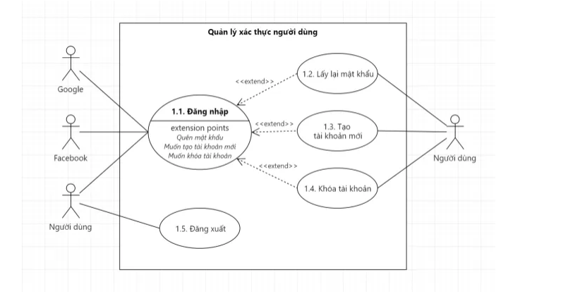

**+) Đặt phòng**

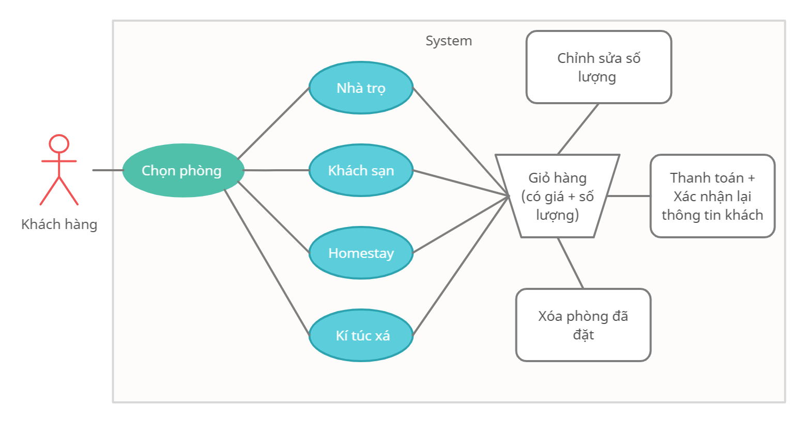

**1.3 Giao diện thiết kế hệ thống**

Giao diện hệ thống xây dựng theo kiểu chọn menu và điền vào mẫu cho sẵn.

Sau đây là 1 số hình ảnh của app

**\*\* Màn Đăng nhập | Đăng ký**

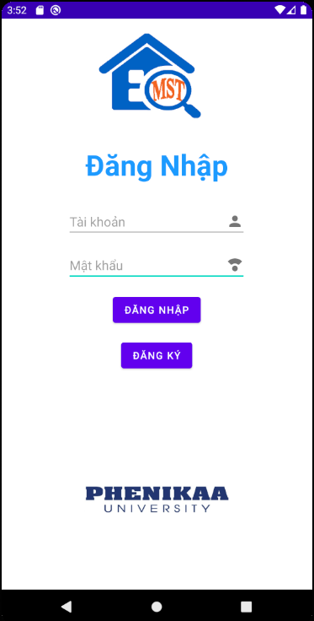 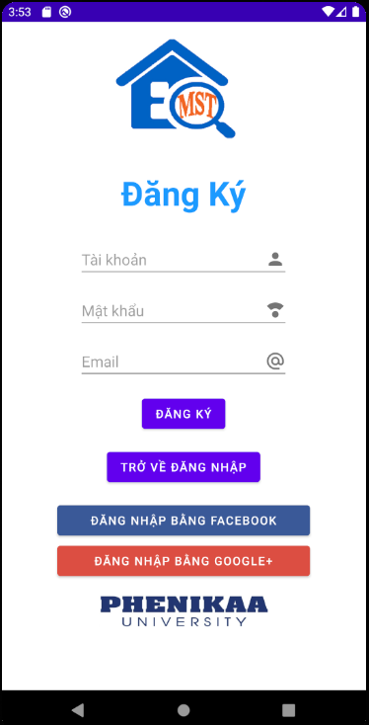

**\*\* Màn Trang chủ**

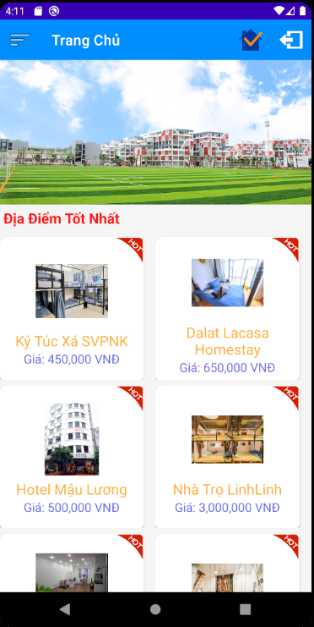 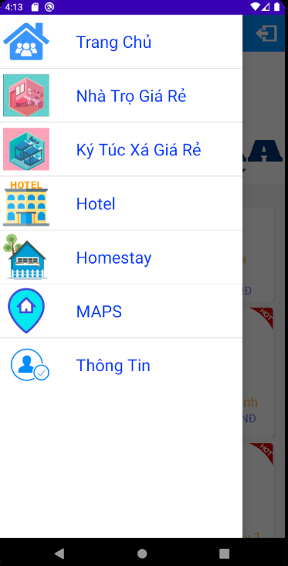

**\*\* Màn Sản phẩm và Giỏ hàng**

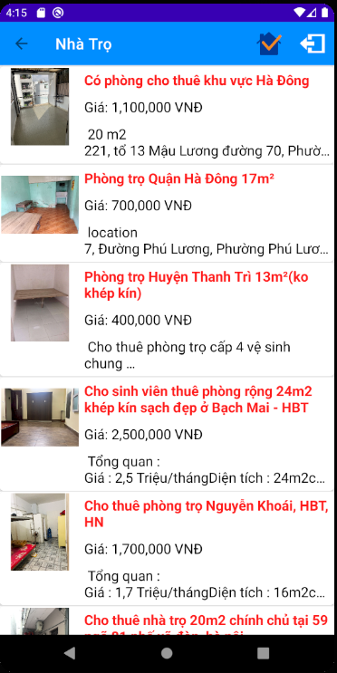 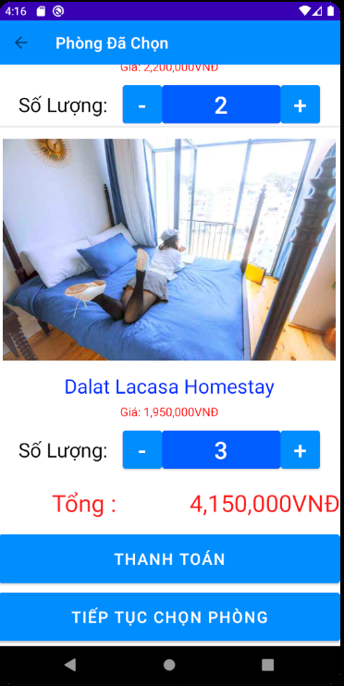

**\*\* Màn Xác nhận thông tin khi đồng ý Thuê phòng**

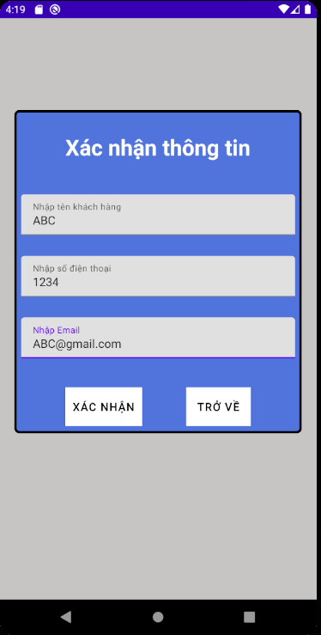

**\*\* DATABASE – bảng TT Khách hàng ()**

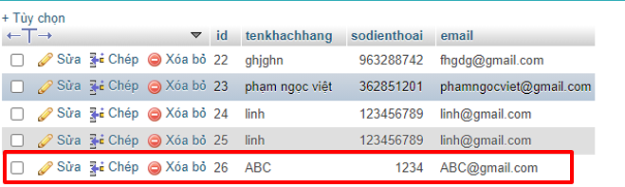

**\*\* DATABASE – bảng TT Đơn thuê phòng hàng của khách hàng (mã đơn hàng là mã ID của khách hàng)**

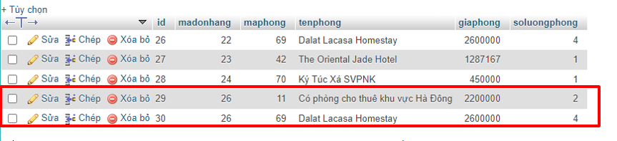

**\*\* Màn Thông tin chi tiết sản phẩm và MAP**

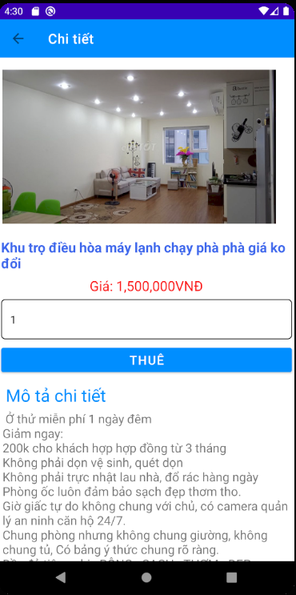 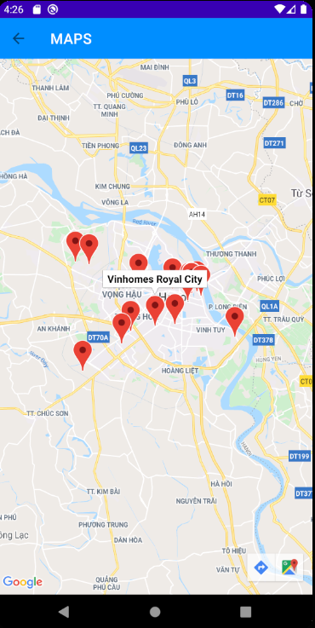

**\*\* Màn Thông tin Liên hệ Admin**

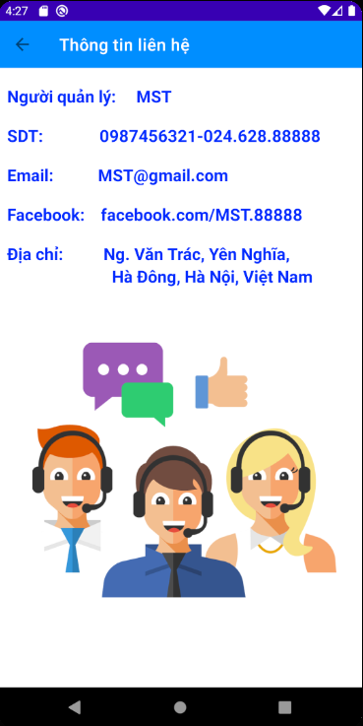

1. **Kiểm thử**
2. **TEST-CASE Đăng ký**

**Form đăng ký bao gồm các phần:**

* Tên đăng nhập
* Mật khẩu
* Email
* Nút “Đăng ký”

**Điều kiện:**

* Trường tên đăng nhập không được sử dụng ký tự đặc biệt chỉ được dùng số và chữ, giới hạn độ dài từ 6-12 ký tự
* Trường mật khẩu được dùng ký tự đặc biệt, giới hạn độ dài từ 6-12 ký tự

**Check kiểm tra thông báo khi chưa nhập thông báo gì**

* Không nhập thông báo vào các trường => chọn nút “Đăng ký”
* Nhập thông báo vào một trường các trường còn lại để trống => chọn nút “Đăng ký”

**Check validate trường tên account**

Với trường tên đăng nhập cần check các ký tự đặc biệt như: !@#$… hoặc space **Check tiếng việt có dấu, không dấu**

* Check chữ thường chữ hoa
* Check độ dài 6-12 ký tự (Dùng phương pháp giá trị biên check các giá trị: 5,6,7,10,11,12,13)

**Check trùng trương mục đã đăng ký rồi**

* Check validate trường email
* Check email không đúng định dạng như: abc@, a@b.c, 12121@gmail….
* Check trùng email đã đăng ký rồi

**Check validate trường mật khẩu**

* Check nhập giá trị vào thì có được mã hóa thành dấu **** hay không
* Check nhập vào các chữ, ký tự đặc biệt
* Check độ dài 10-12 ký tự (Dùng phương pháp giá trị biên check các giá trị: 9,10,11,12,13)

**\* CFG (**Control Flow Graph: Sơ đồ điều khiển.)

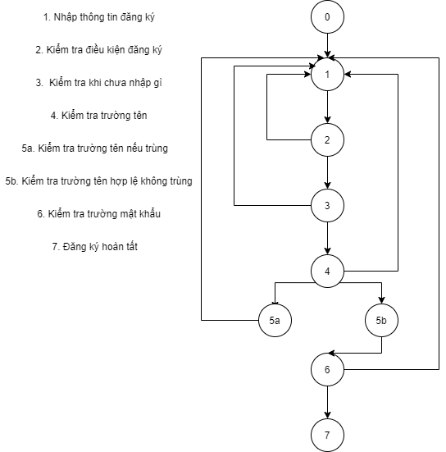

1. **TEST-CASE Đăng nhập**

**2.1. Yêu cầu**

* user/ password không được để trống
* Độ dài username/ password nằm trong khoảng
* Các message thông báo lỗi user/password không được để trống, độ dài của user/ password, user hoặc password bị nhập sai
* Nhập đúng user/password chuyển tới Trang chủ

**2.2. UI**

* Kiểm tra icon, font size, font style, font color của các text trên màn hình login & Error validation
* Kiểm tra button “Sign In” highlighted khi hover mouse
* Kiểm tra button “Sign In” đổi màu khi mouse down
* Kiểm tra placeholder Username, Password mờ hoặc xoá khi click vào Username, Password textbox
* Kiểm tra placeholder Username, Password bi xoá khi nhập value vào Username, Password textbox
* Kiểm tra Paste keyboard, right click hoạt động với username, password
* Kiểm tra Copy keyboard, right click hoạt động với username
* Kiểm tra Copy keyboard bị disable với password, right-click disable

**2.3. Function**

**Username**

* Đăng nhập thành công với user hợp lệ
* Đăng nhập thành công với user = 3 kí tự thường / ký tự unicode / ký tự bao gồm space
* Đăng nhập thành công với user = 20 kí tự thường / ký tự unicode / ký tự bao gồm space
* Đăng nhập thành công với user = 30 kí tự thường / ký tự unicode / ký tự bao gồm space
* Đăng nhập không thành công với user không hợp lệ. => Hiện thị tin nhắn “Tài khoản không hợp lệ. Thử lại!”
* Đăng nhập không thành công với user =null. => Hiện thị tin nhắn “Vui lòng nhập dữ liệu”
* Đăng nhập không thành công với user = 2 kí tự. => Hiện thị tin nhắn “Độ dài Username phải nằm trong khoảng 3 đến 30 ký tự”
* Đăng nhập không thành công với user = 31 kí tự.  
  => Hiện thị tin nhắn “Độ dài Username phải nằm trong khoảng 3 đến 30 ký tự”

**Passwork**

* Đăng nhập thành công với passwword hợp lệ
* Đăng nhập thành công với password = 6 kí tự thường / ký tự unicode / ký tự bao gồm space
* Đăng nhập thành công với password = 8 kí tự thường / ký tự unicode / ký tự bao gồm space
* Đăng nhập thành công với password = 10 kí tự thường / ký tự unicode / ký tự bao gồm space
* Đăng nhập không thành công với passwword không hợp lệ. => Hiện thị tin nhắn “Tài khoản không hợp lệ. Thử lại!”
* Đăng nhập không thành công với password =null. => Hiện thị tin nhắn “Vui lòng nhập dữ liệu”
* Đăng nhập không thành công với password = 5 kí tự. => Hiện thị tin nhắn ” Độ dài Password phải nằm trong khoảng 6 đến 10 ký tự”
* Đăng nhập không thành công với password = 11 kí tự. => Hiện thị tin nhắn ” Độ dài Password phải nằm trong khoảng 6 đến 10 ký tự”
* Chặn SQL injection

**Sign in**

* Click Sign in đăng nhập thành công
* Click Sign in nhiều lần đăng nhập thành công

**Timeout**

* User sau khi login phải được check timeout cho Login session

**Wrong user/ password one more time**

* Hệ thống sẽ xử lý thế nào khi user nhập sai user/ password quá nhiều lần

(Số lần cho phép nhập sai trước khi tài khoản bị treo x phút)

**\* CFG (**Control Flow Graph: Sơ đồ điều khiển.)

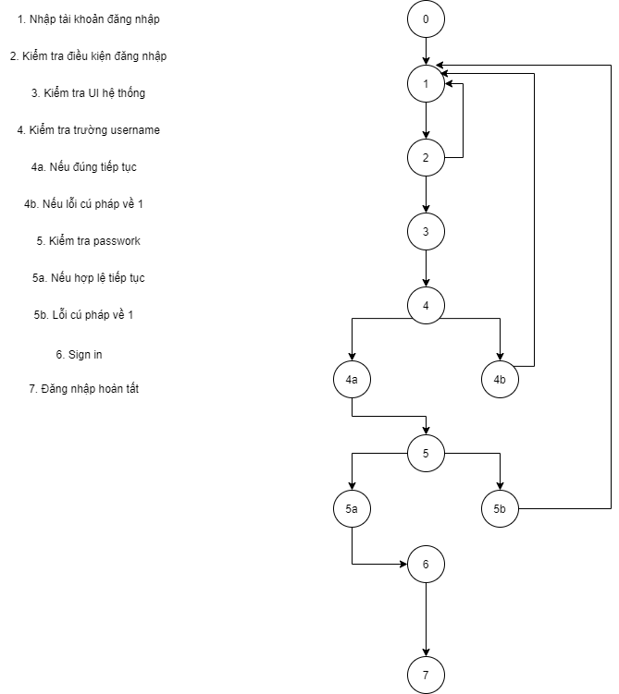

1. **TEST-CASE Giỏ hàng**

**Form Giỏ hàng bao gồm các phần:**

* Ảnh phòng, Tên phòng, Giá phòng, Số lượng
* Nút tăng, giảm số lượng phòng
* Tổng Giá trị của giỏ hàng cần thanh toán
* Nút “Thanh toán”
* Nút “Tiếp tục chọn phòng”

**Điều kiện:**

* Có ít nhất 1 phòng được chọn. Nếu không có sẽ hiển thị “Chưa có dữ liệu được thêm”

**Check kiểm tra thông báo khi chưa chọn phòng.**

* Không chọn phòng vào giỏ hàng => chọn nút “Thanh toán”

**Check Tăng, Giảm số lượng**

* Check Button giảm khi số lượng là 1.
* Check Button giảm khi số lượng nhiều hơn 1.
* Check Botton Tăng.
* Check “Tổng” khi số lượng tăng giảm.

**Check trùng phòng đã chọn rồi**

* Check số lượng tăng thêm.
* Check “Tổng” tăng theo số lượng

**Check thêm nhiều phòng khác nhau**

* Check số lượng phòng được thêm.
* Check hiển thị các phòng theo danh sách, hiển thị ảnh, giá và số lượng.
* Check “Tổng”

**Check Xóa phòng đã chọn**

* Check ấn giữ vào phòng đã chọn.
* Check Message box thông báo.
* Check “Tổng”

**Check Buttton Thanh Toán**

**Check Button Tiếp tục chọn phòng**

**\* CFG (**Control Flow Graph: Sơ đồ điều khiển.)

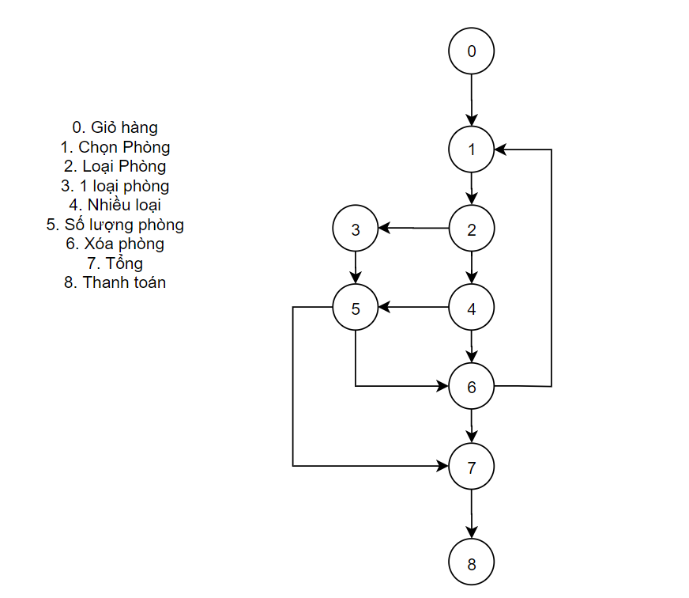

1. **Phần kết luận**

* **Ưu điểm:**

+ Phần mềm có giao diện đơn giản, dễ dàng thao tác, tìm kiếm với người sử dụng.

+ Việc đăng ký thuê phòng, chỉnh sửa và xác nhận thuê phòng qua hệ thống giỏ hàng dễ dàng tránh sai xót khi đăng ký thuê.

+ Hệ thống bản đồ tiện dụng giúp người dùng dễ dàng tìm được địa điểm cần thuê một cách chính xác.

+ Các phòng được mô tả chi tiết giúp người dùng dễ dàng tìm được phòng phù hợp về địa điểm cũng như về kinh tế.

* **Nhược điểm:**

+ Hệ thống chưa có mục tìm kiếm, tra cứu phòng theo tên phòng nên khá bất tiện với trường hợp xác định phòng thuê rồi nhưng chưa tìm thấy.

* **Hướng phát triển**

+ Thêm tính năng tìm kiếm phòng theo tên phòng.

+ Thêm tính năng gợi ý chọn phòng. Cụ thể như sau: Người dùng sẽ nhập vào giá cả, vị trí cũng như yêu cầu cá nhân về phòng như diện tích, kiểu dáng, bố trí trong phòng, … Qua đó hệ thống sẽ tìm kiếm xem phòng có giá cả, vị trí cũng như yều cầu về phòng phù hợp nhất có thể, như vậy khách hàng sẽ tốn ít thời gian cân nhắc, so sánh giữa các phòng, dễ dàng tìm được phòng như ý hơn.

1. **Kết quả**

Bản Demo đã bám sát với phần mềm hoàn chỉnh.

Thực hiện được cơ bản các chức năng của app.

Nắm được cơ bản các kỹ thuật để thực hiện và làm 1 phần mềm ứng dụng.

Sau một thời gian học tập và nghiên cứu, nhóm chúng em đã hoàn thành bài tập lớn. Tuy nhiên vẫn còn nhiều hạn chế trong thiết kế và phối hợp làm ứng dụng. Nhóm chúng em mong nhận được nhận xét của Thầy để hệ thống được hoàn thiện hơn.

Link tải app APK: https://drive.google.com/file/d/1I0DfXFGoPinrLHgseOfxSM2LYz9LkGJr/view?fbclid=IwAR0fbzK2ltrezhSKElvSoc83tPPFo5kke-Ud3ix-5t-3WclO7XQbo3PCmTQ

Link Github: [https://github.com/Neyud/MXT.git](https://github.com/Neyud/MXT.git?fbclid=IwAR01Fiz4BESlAii92NU809EHA-AmtAl9CAgWvVCkFYq9_zNM-2jFf1Qe6ug)

1. **Đóng góp từng thành viên**

* **Phan Việt Linh:**

- Hoàn thành github cho dự án.

- Thêm thông tin cho app.

- Hoàn thành giao diện đăng nhập đăng ký app.

- Hoàn thành đăng ký, đăng nhập tài khoản.

**\* Phạm Ngọc Việt:**

- Hoàn thành github cho dự án.

- Làm XML màn hình chính.

- Làm XML menu.

- Làm menu.

- Làm localhost.

- Tạo và kết nối server.

- Viết code và kết nối app vs server.

* **Nguyễn Trung Kiên:**

- Thu thập thông tin khách sạn, homestay.

- Tham gia hoàn thành cơ sở dữ liệu của app.

- Tham gia test app trên điện thoại.

* **Nguyễn Văn Quỳnh:**

- Thiết kế logo cho app.

- Tạo các icon cho app.

- Tham gia tạo lập cơ sở dữ liệu.